EK-4
ÖZGEÇMİŞ
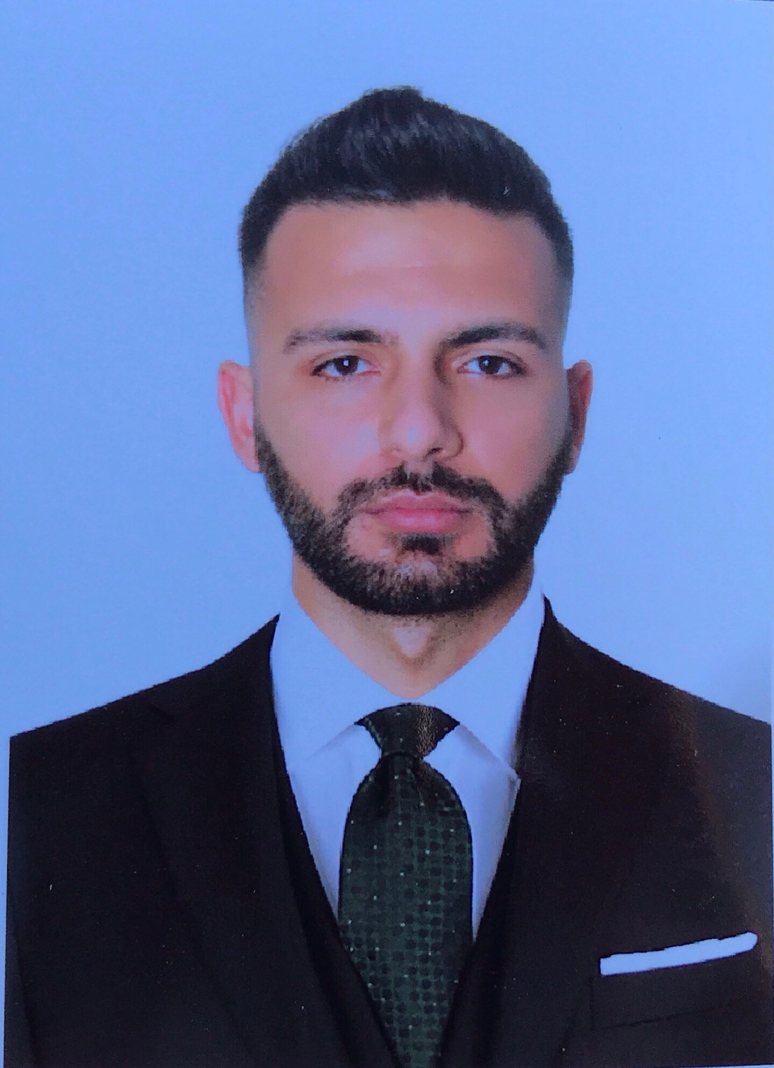

1. Adı Soyadı: Fatih Çökmez
2. Doğum Tarihi: 20.06.1998
3. Unvanı: Makine Mühendisi
4. Öğrenim Durumu: Yüksek Lisans

Derece | Alan | Üniversite | Yıl
Lisans | Makine Mühendisliği | Süleyman Demirel Üniversitesi | 2016-2020
Y. Lisans | Makine Mühendisliği Enerji Ana Bilim Dalı | Akdeniz Üniversitesi | 2022- 2024
Doktora | Makine Mühendisliği Enerji Ana Bilim Dalı | Akdeniz Üniversitesi | 2025-

5. Akademik Unvanlar:

Yardımcı Doçentlik Tarihi :
Doçentlik Tarihi :
Profesörlük Tarihi :

6. Yönetilen Yüksek Lisans ve Doktora Tezleri
6.1. Yüksek Lisans Tezleri
6.2. Doktora Tezleri

7. Yayınlar

7.1. Uluslararası hakemli dergilerde yayınlanan makaleler (SCI & SSCI & Arts and Humanities)
7.2. Uluslararası diğer hakemli dergilerde yayınlanan makaleler
7.3. Uluslararası bilimsel toplantılarda sunulan ve bildiri kitabında (Proceedings) basılan bildiriler
7.4. Yazılan uluslararası kitaplar veya kitaplarda bölümler
7.5. Ulusal hakemli dergilerde yayınlanan makaleler
7.6. Ulusal bilimsel toplantılarda sunulan ve bildiri kitabında basılan bildiriler
7.7. Diğer yayınlar
8. Projeler

9. İdari Görevler

10. Bilimsel ve Mesleki Kuruluşlara Üyelikler

11. Ödüller

12. Son iki yılda verdiğiniz lisans ve lisansüstü düzeydeki dersler için aşağıdaki tabloyu doldurunuz.

Akademik Yıl | Dönem | Dersin Adı | Haftalık Saati |  | Öğrenci Sayısı
Akademik Yıl | Dönem | Dersin Adı | Teorik | Uygulama | Öğrenci Sayısı
 | Güz | Mecburi İngilizce Dersi
 | İlkbahar
 | Güz
 | İlkbahar
 | Yaz Okulu
Not: Açılmışsa, yaz döneminde verilen dersler de tabloya ilave edilecektir.

